КАК НАУЧИТЬСЯ
СДАВАТЬ ЭКЗАМЕНЫ

Рекомендации для выпускников
по подготовке и участию в ЕГЭ,ОГЭ

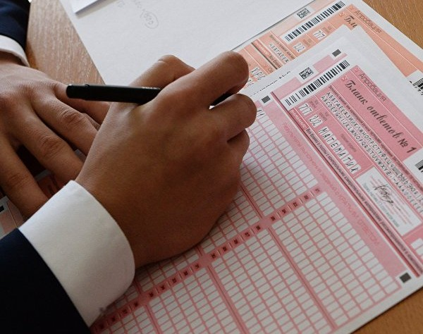

ПОДГОТОВКА
К ЭКЗАМЕНАМ

- Оборудуйте место для занятий.
- Составьте план подготовки и четко придерживайтесь его.
- Определите, кто вы «сова» или «жаворонок»; и максимально загрузите утренние или, напротив, вечерние часы.
- Начинать лучше – пока не устал - с самого трудного.
- Полезно структурировать материал в виде схем, таблиц, планов.
- Работу обязательно чередуйте с отдыхом (40 мин. занятий, затем 10 мин. – перерыв).
- Ответы на наиболее трудные вопросы (особенно устных экзаменов) хорошо проговорить вслух.
- Главное не вызубрить учебник, а понять.
- Готовясь к экзамену, никогда не думайте о провале, мысленно рисуйте картину триумфа.

НАКАНУНЕ ЭКЗАМЕНА

- Оставьте один день перед экзаменом на то, чтобы вновь повторить все планы ответов, просмотрите записи вариантов решений задач.
- Не повторяйте все темы подряд и по порядку, сконцентрируйтесь на сложных темах.
- Если вы чувствуете тревогу или даже страх, то можно использовать следующие приемы:
- «проиграйте» мысленно ситуацию экзамена, представьте во всех деталях обстановку, комиссию, свой ответ;
- Не надо переутомлять себя вечером накануне экзамена: совершите прогулку, послушайте спокойную музыку, выспитесь хорошенько.
- С вечера приготовьте все необходимое: проверьте наличие черной гелиевой ручки (лучше двух), приготовьте паспорт.



ВО ВРЕМЯ
ЭКЗАМЕНА

- Сосредоточьтесь! Для вас должны существовать только текст заданий и часы, регламентирующие время выполнения теста.
- Торопись не спеша! Перед тем как вписать ответ, перечитайте вопрос дважды и убедитесь, что вы правильно поняли, что от вас требуется.
- Начните с легкого! Отвечайте на те вопросы, в знании которых вы не сомневаетесь, не останавливайтесь на тех, которые могут вызвать долгие раздумья.
- Пропускайте! Надо научиться пропускать сложные вопросы или непонятные задания. Просто глупо недобрать очков только потому, что вы не дошли до «своих» заданий, а застрял на тех, которые вызывают у вас затруднения.
- Читайте задание до конца! Не торопитесь! Это верный способ совершить ошибку в самых легких вопросах.

- Исключайте! Метод исключения позволяет в итоге сконцентрировать внимание на 1-2 вариантах, а не 5-7, что гораздо труднее.
- Запланируйте два круга! Рассчитайте время так, чтобы за две трети всего отведенного времени пройтись по всем легким заданиям («первый круг»). Тогда вы успеете набрать максимальное число очков, а затем вернуться и подумать над трудными заданиями, которые тебе вначале пришлось пропустить («второй круг»).
- Проверьте! Оставьте время для проверки своей работы, хотя бы, чтобы успеть пробежать глазами и заметить явные ошибки;
- Угадывайте! Если вы не уверены в выборе ответа, но интуитивно можете предпочесть какой-то ответ другим, то интуиции нужно доверять!



ЧТО ДЕЛАТЬ, ЕСЛИ…

Вы получили низкие баллы на экзамене:

Прежде всего

СПОКОЙСТВИЕ И ТОЛЬКО СПОКОЙСТВИЕ!!!
- Проанализируйте свои действия, выявите причины неудачи.
- Подкорректируйте дальние и ближние цели.
- Разработайте план подготовки к повторному экзамену, и отнеситесь к работе серьёзней.
- Помните: ПОБЕДА с теми, кто активен!!!


Удачи!
Удачи!
Удачи!

